Nabídka pro zaměstnance VLS

BULHARSKO – Primorsko, 8 denní - odlet OSTRAVA
Hotel QUEEN NELLY***⁺ all inclusive
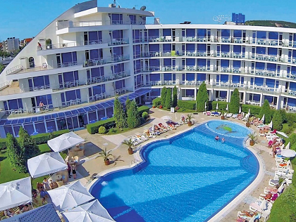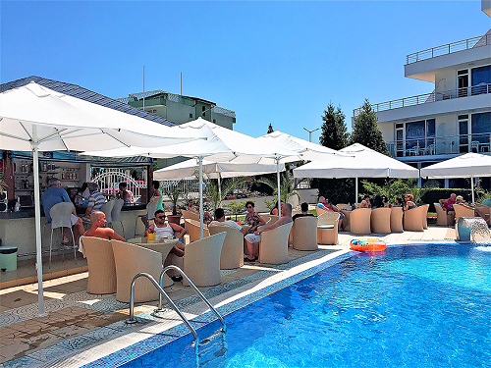

Jeden z nejlepších hotelů v letovisku je situován cca 250 m od severní písečné pláže. Vzdálenost od obchodního a společenského centra letoviska na hlavní třídě přibližně 250 metrů. Prostorná vstupní hala s recepcí, centrální klimatizace, bezbariérový přístup, výtah, restaurace s venkovní terasou, venkovní bazén s hydromasážními tryskami, dětský bazén (lehátka a slunečníky u bazénu bez poplatku), bazénový bar, dětské hřiště. Za poplatek fitness. WiFi připojení v celém objektu zdarma. Dvoulůžkové pokoje
s individuálně ovládanou klimatizací vybavené ledničkou, kabelovou televizí, telefonem, koupelnou se sprchou (nebo vanou), WC
a fénem, balkonem. Možnost jedné nebo dvou přistýlek. Strava all inclusive formou bufetu je zahrnuta v ceně. Na pláži široká nabídka vodních sportů, občerstvení, plážové masáže, plážové bary.

Ceny zahrnují: 7× ubytování, 7× all inclusive, leteckou přepravu, letištní a bezpečnostní taxy, palivový příplatek, transfer z letiště
do místa pobytu a zpět, služby stálého delegáta, pojištění CK proti úpadku, doporučený příplatek za komplexní cestovní pojištění KOMFORT PLUS (od UNIQA) včetně léčebných výloh a storna zájezdu: 8 denní - 480 Kč (osoba od 12 let), 240 Kč (dítě do 12 let).

ZÁVAZNÉ PŘIHLÁŠKY NA LETECKÉ REKREACE PŘIJÍMÁME DO 23.2., to je termín, kterým garantujeme odlet z Mošnova.
PŘI POZDĚJŠÍ PŘIHLÁŠCE BUDEME MÍSTO ODLETU (MOŠNOV, BRNO, PRAHA) UPŘESŇOVAT, AŽ PO OVĚŘENÍ VOLNÝCH LETENEK NA CK ANCORA. VLONI BYLY V BŘEZNU VYPRODÁNY VŠECHNY LETY DO ŘECKA A BULHARSKA Z MOŠNOVA.
TERMÍN | ODBORÁŘ | ROD.PŘ.  ODBORÁŘE | DÍTĚ 2-11,99 PŘISTÝLKA | DÍTĚ 2-11,99 2.PŘISTÝLKA | NAD 12 LET PŘISTÝLKA | NEODBORÁŘ | ROD.PŘ.NEODB.
15.6.-22.6. | 6300 | 7400 | 7000 | 7100 | 8700 | 9100 | 10300
13.7.-20.7. | 8500 | 10000 | 7300 | 9000 | 11800 | 12300 | 13900
20.7.-27.7.
3.8.-10.8.
10.8.-17.8.
V PŘÍPADĚ ZÁJMU NEODBORÁŘE, KALKULACI CEN DĚTÍ NEODBORÁŘŮ SPOČÍTÁME.

PŘIHLAŠOVAT SE MŮŽETE EMAILEM jhudakov@varroclighting.com, PŘÍPADNĚ OSOBNĚ V KANCELÁŘI, NEBO TAKÉ PÍSEMNOU ŽÁDOSTÍ SE JMÉNY, DATY NAROZENÍ VŠECH ZÁJEMCŮ, VČETNĚ KONTAKTU NA VÁS, VLOŽENÉ DO KOVO BOXU NA VRÁTNICÍCH,
O PŘIJETÍ TÉTO FORMY PŘIHLÁŠKY VÁS BUDU NA UVEDENÉM ČÍSLE KONTAKTOVAT.

ZAMĚSTNANCI, KTEŘÍ MĚLI V POSLEDNÍCH TŘECH LETECH REKREACI Z ODBORŮ, NEMAJÍ V LETOŠNÍM ROCE DLE PRAVIDEL PŘIDĚLOVÁNÍ REKREACE NÁROK.

PŘÍKAZY NA PLATBY DOVOLENÝCH SPLATNÉ DO 25. 4. 2022, VÁM BUDOU PŘEDÁNY, ČI ZASLÁNY PO PŘIHLÁŠENÍ.
V LETOŠNÍM ROCE SE POPRVÉ PLATÍ ZÁLOHA VE VÝŠI 2000 KČ PŘI PŘIHLÁŠCE. Z TÉTO ZÁLOHY V PŘÍPADNĚ STORNA BUDOU ODEČTENY POPLATKY DLE STORNO PRAVIDEL CK ANCORA.

